**Задание 1.4 . Изучить разнообразие птиц на пришкольной территории**

**(или территории природного окружения учреждения образования)**

**Место выполнения:** государственное учреждение образования «Лидский районный экологический центр детей и молодёжи»

**Дата выполнения:** 16 марта – 16 мая 2020 г.

**Ответственные:** Пилипчик О.А., заведующий отделом; Ленцевич О.С., педагог дополнительного образования

**Участники:** учащиеся объединения по интересам «Хомка и компания», 12 человек

|  |  |
| --- | --- |
| *1.* | *Бернацкий Матвей* |
| *2.* | *Быстревская Елена* |
| *3.* | Добриян Екатерина |
| *4.* | *Картошкин Михаил* |
| *5.* | *Колыско Марта* |
| *6.* | *Кохнович Дарья* |
| *7.* | *Мась Полина* |
| *8.* | *Родионова Анастасия* |
| *9.* | *Русинович Антон* |
| *10.* | *Тимаховская Анастасия* |
| *11.* | *Хабун Анна* |
| *12.* | *Хабун Дарья* |

**Выполнение задания**

Проведена исследовательская работа «Видовой и численный состав орнитофауны биотопа учебного эколого-биологического комплекса Лидского РЭЦДиМ», в ходе которого участники определили видовой и численный состав орнитофауны биотопа с применением трёх основных**методик** учета птиц: **линейных трансектов (маршрутные учеты)**, **точечных учетов и картирования территории (площадочные учеты).**

Разработаны мероприятия по привлечению птиц для сохранения их биоразнообразия (подкормка зимой, установка поилок и купальниц летом, обеспечение птиц местами гнездования – развешивание скворечников, оставление опавших листьев в саду и другие). На исследуемой территории определены 15 видов птиц, 6 из которых – гнездящиеся.

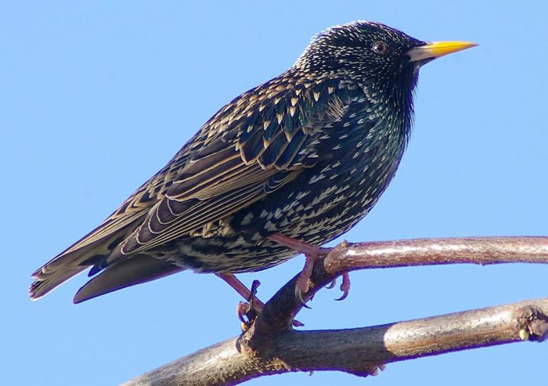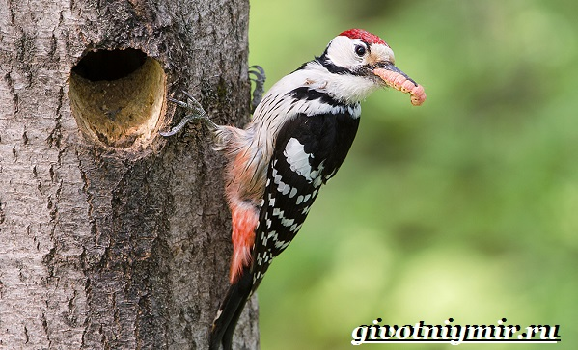

**1.Скворец обыкновенный 2. Пёстрый дятел**

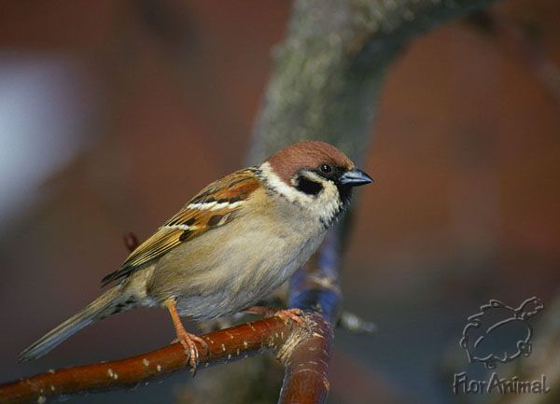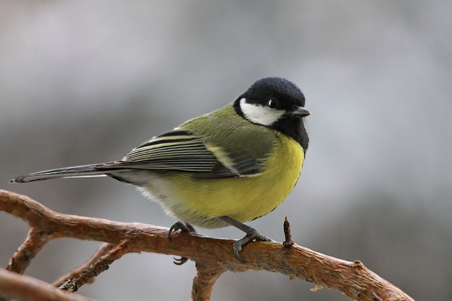

1. **Синица большая 4. Воробей домовой**

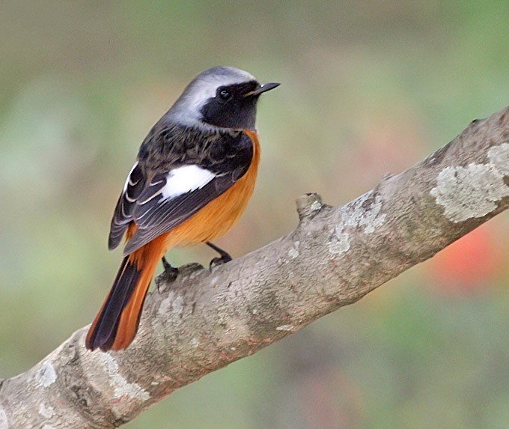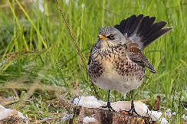

**5. Дрозд рябинник 6. Горихвостка**

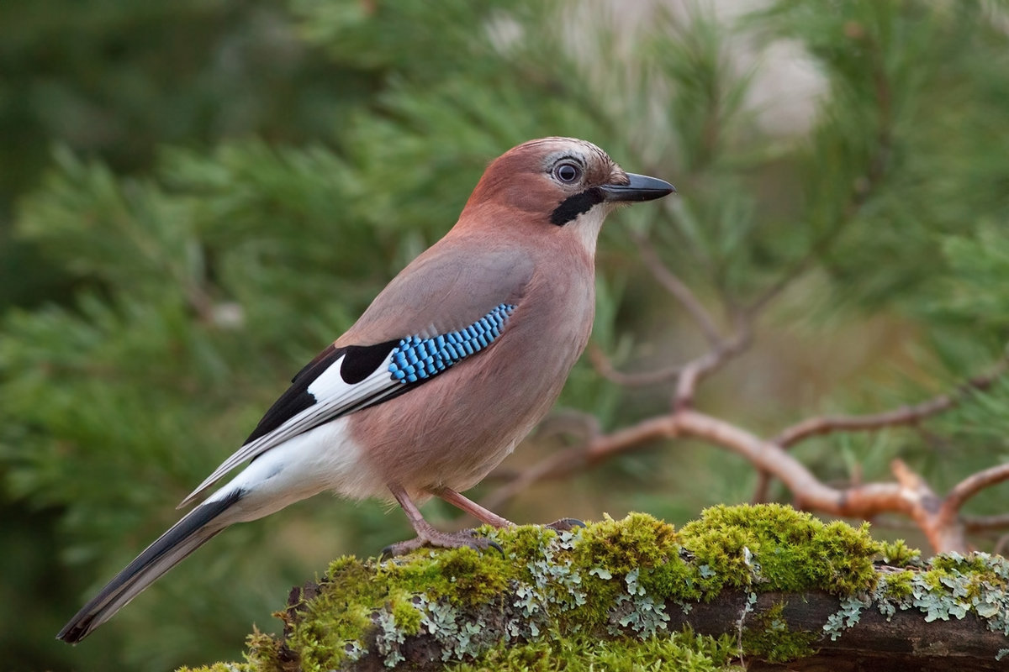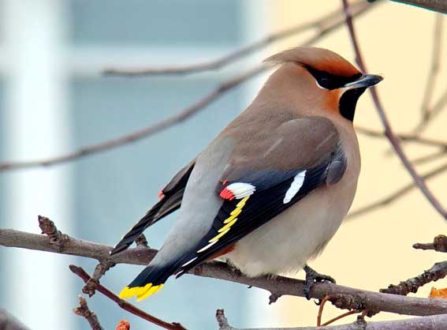

**7. Щегол 8. Сойка**

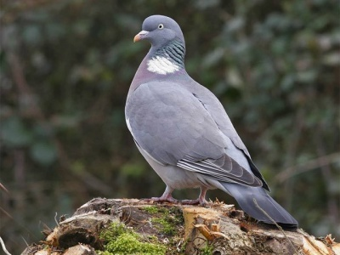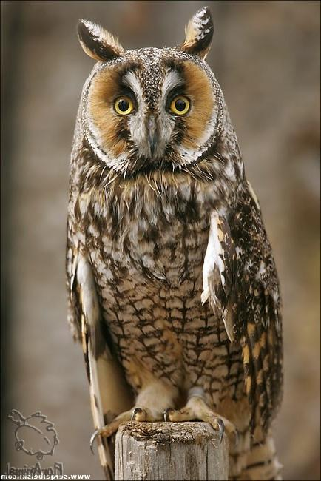

**9. Ушастая сова 10. Вяхирь**

**Мобильное (переносное) интерактивное наглядное пособие «Малый атлас птиц»:**

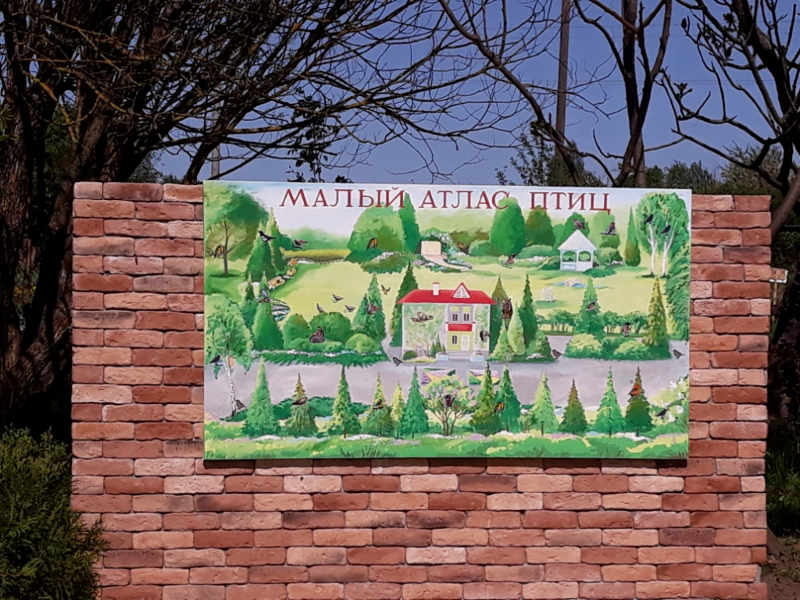

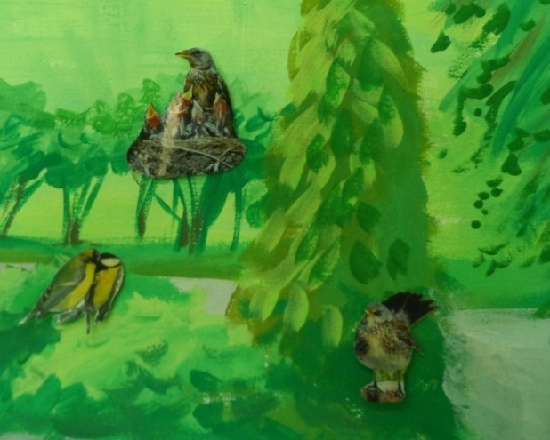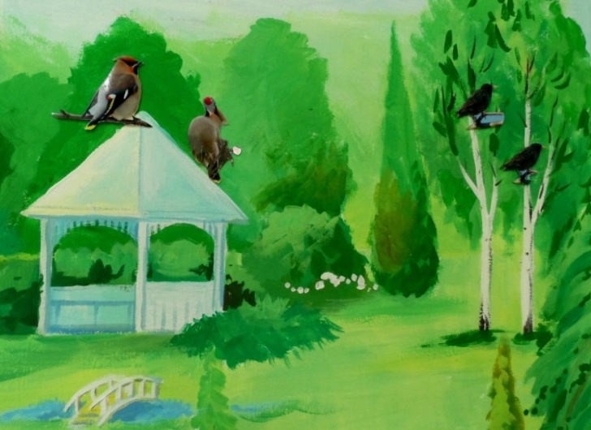

**Наблюдение за птицами, изучение их эколого-биологических особенностей**

